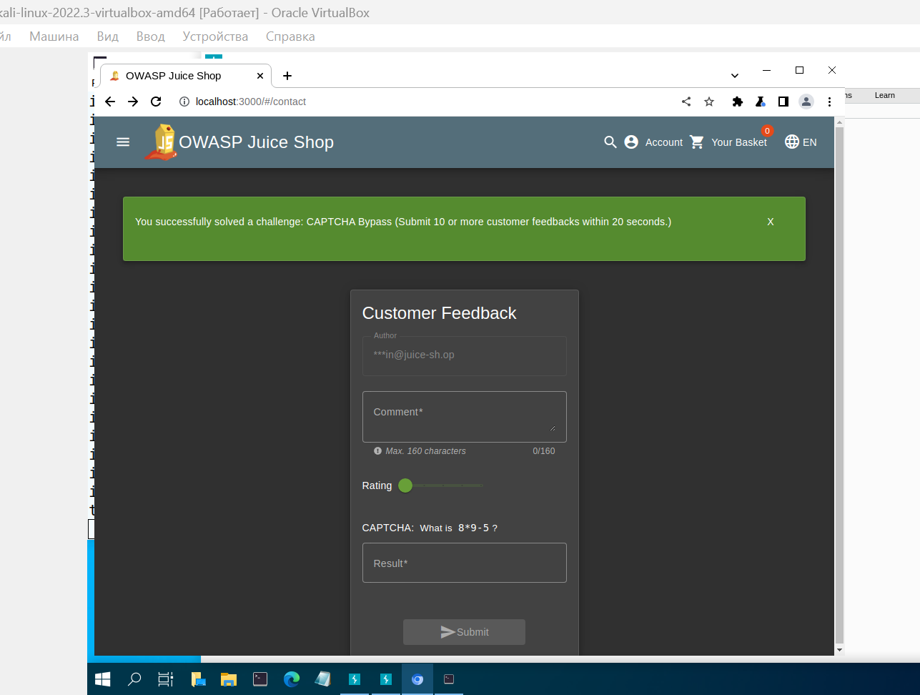

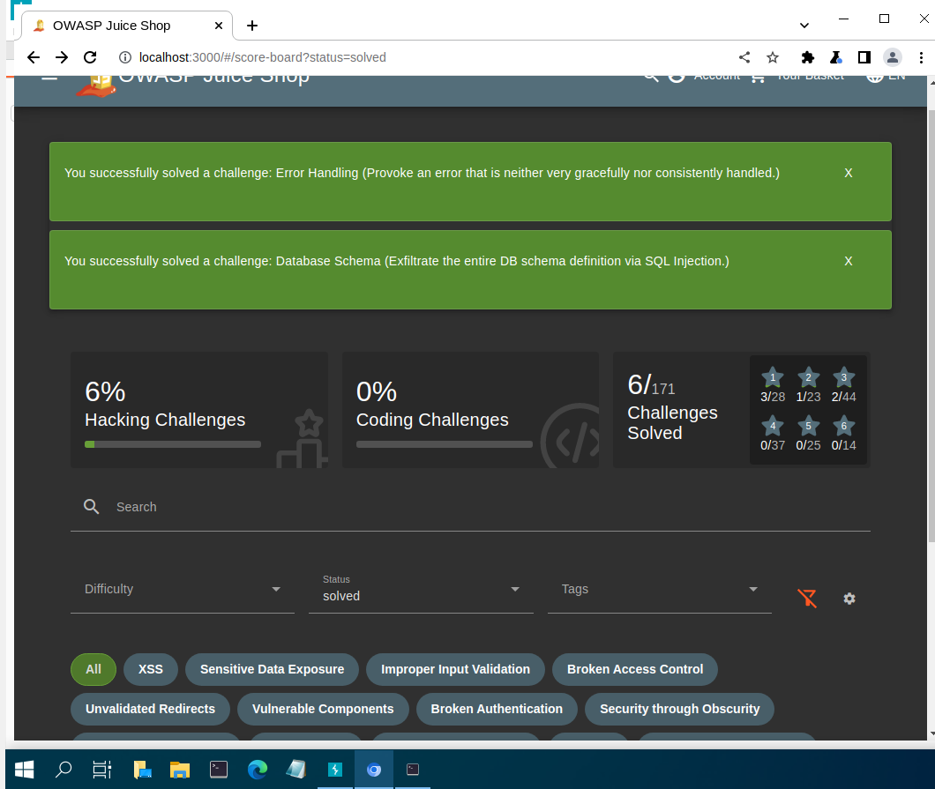

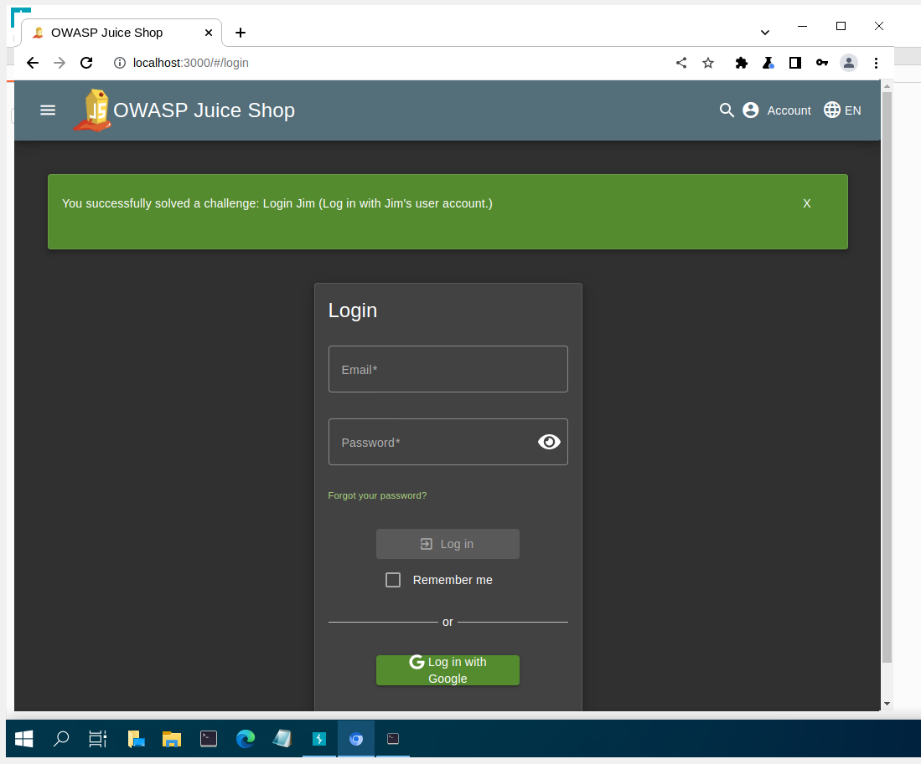

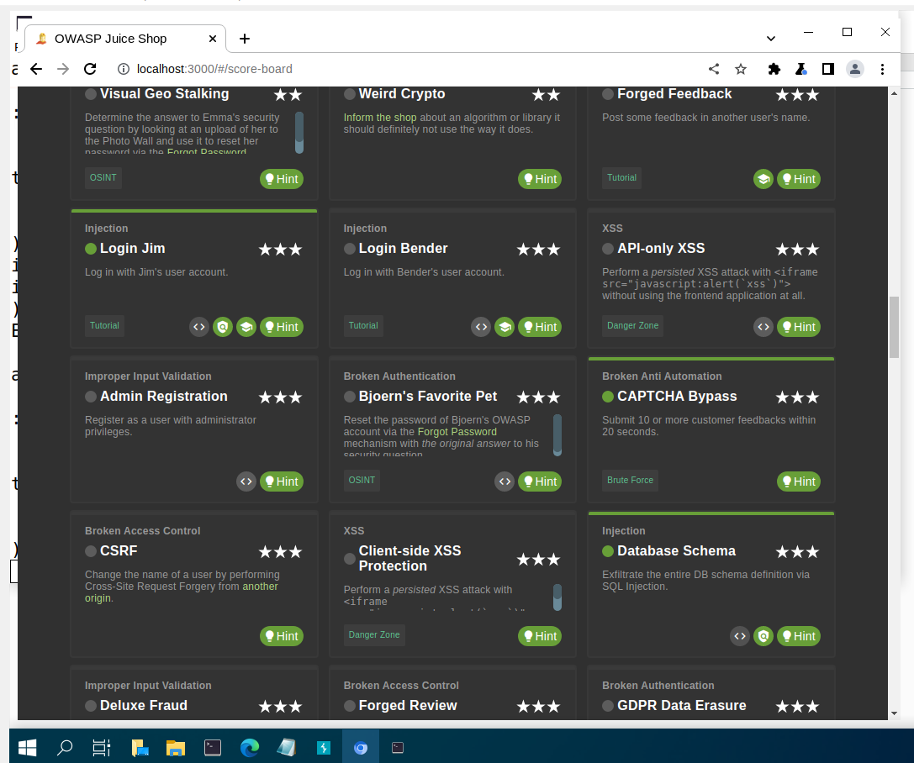

semgrep scan --config ./semgrep-rules/python/sqlalchemy/security/audit/avoid-sqlalchemy-text.yaml --config auto ./project23/

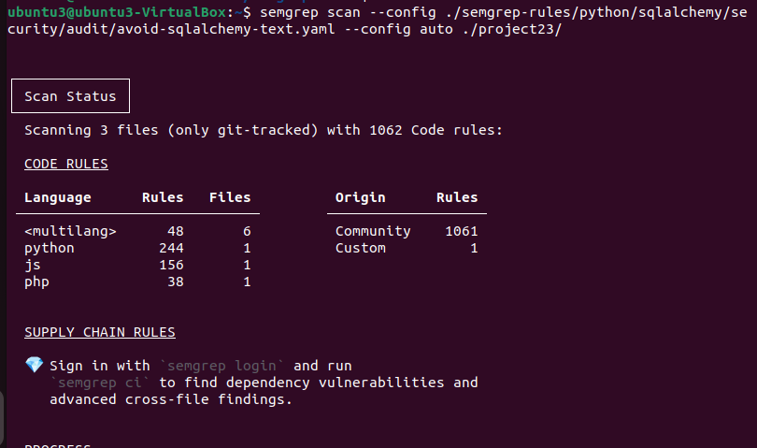

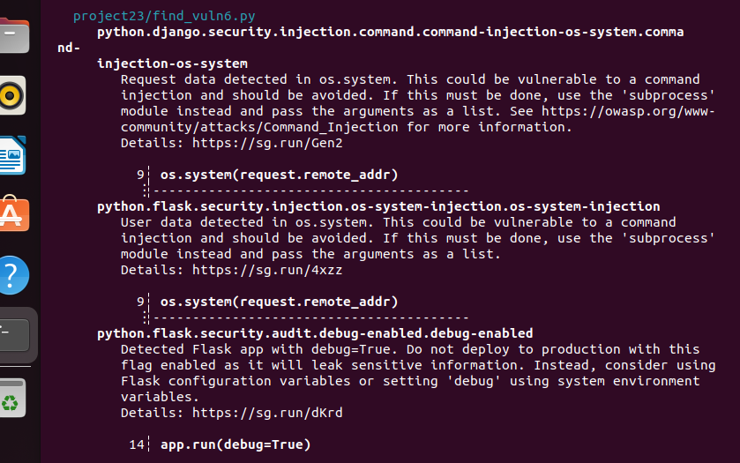

«find_vuln6.py» - «OS Command Injection»

«find_vuln6.py» - « Active Debug Code»

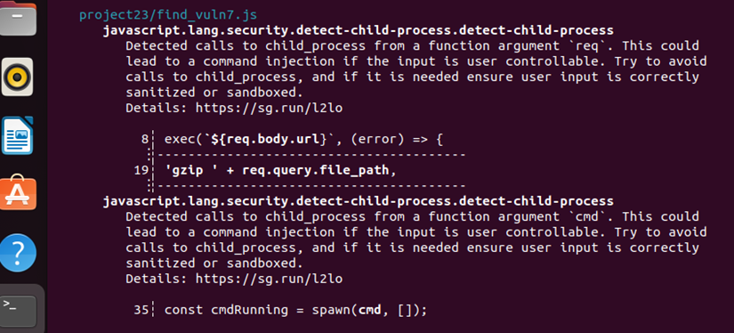

«find_vuln7.js» - «OS Command Injection»

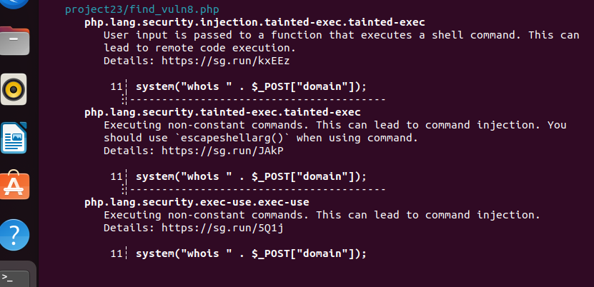

«find_vuln8.php» - «OS Command Injection»

«find_vuln8.php» - «Code Injection»